**课程设计说明书**

课程名称： 软件工程课程设计个人报告

专业： 计算机科学与技术 班级： 2013-4 班

学号： 201301050413

设计人： 李荣臻

**山 东 科 技 大 学**

**2015年 1月 9日**

|  |
| --- |
| **山 东 科 技 大 学**  **课 程 设 计 任 务 书**   1. 课程设计题目：　　基于WEB的软件工程课程试题库管理系统 2. 设计原始资料：　《软件工程》 《数据库系统开发》 《JavaWeb整合开发王者归来》   　　　JDK1.7参考文档、J2EE5参考文档   1. 设计应解决下列各主要问题：   1、参考其他相关网站，按照用户使用习惯进行功能需求分析，使系统的功能简单易用  　　2、分析系统运行过程中的数据流向，画出详细的数据流图，方便系统设计  　　3、采用三层架构进行设计，面向接口编程，让模块间耦合度降低  　　4、软件进行有计划性的测试，并对可能出现的异常情况进行测试，力求整个  　　　系统的稳定性   1. 设计说明书应附有下列图纸：   　三层架构总业务逻辑.vsd、　用况图.vsd、 用户请求处理流程.vsd、　注册流程.vsd、  　登录流程.vsd、添加修改试题流程.vsd   1. 小组分工说明：　　　 李荣臻：题库操作功能，题库的增删改查，试卷创建功能模块设计   　 毛贵汉：用户管理，教师-班级-学生实体关系设计工作，包括实体间关系和相应的操作权限  　 刘旭：需求和设计文档整理、汇总和编写工作  　董晓飞：学生提交试卷之后的批卷改卷模块设计，选择题自动判卷和非选择题的教师分配改卷  　 李深：组卷功能模块设计，选题，分值，试卷难度设定排序等  林宇强：分配任务、架构设计、代码设计、数据库设计、系统测试  六、命题发出日期：　2015-11-28 　　　　设计完成日期：　2015-12-31  **成绩：**  **指导教师（签章）：** |

**目 录**

1.课程设计任务概述 1

1.1.目的与任务: 1

1.2.开发环境 1

1.3.参考资料： 2

1.4.任务完成的一般过程： 2

1.5.软件配置 2

1.6.个人完成的程序模块和文档清单 2

2. 介绍在小组中个人承担部分的主题、构思与创意 3

3.需求分析 3

3.1.系统功能 4

产品主要实现以下功能： 4

3.2 .数据流图 4

3.3.我的独创性见解（及改进）： 4

4.系统设计 5

4.1.设计要求 5

4.2.我的独创见解 5

5.系统实现 5

5.1.功能 5

5.2.编码体会： 6

5.3.经验教训总结： 6

6.系统测试 6

6.1.我在编码时做的工作： 6

6.2.如何提高测试效果： 7

7.介绍自己在小组所选题目中完成的工作的具体过程 7

7.1.界面 7

7.2.具体的操作 9

7.3.流程逻辑 12

7.4.我的构思： 12

8.个人小结 13

8.1.个人的收获 13

8.2.不足或教训 13

8.3.对课程设计的建议 14

**内容要求**

**1.课程设计任务概述**

**1.1.目的与任务:**

本次合作主要目的是为了开发一个基于WEB的软件工程课程试题库管理系统。其目的主要为了方便老师在出题目时更加的方便和快捷，老师平时就可以把想到的题目存储到老师的试题库里面去，当需要用的时候便从里面提取出试题，将其随意的组合形成一套新的试题。另外当学生做完了试题之后老师只要通过在电脑里便可以快速的匹配学生的答案是否标准，可以做到快速阅卷，这样就大大的减轻了老师的负担。同时，在学生哪一方面，学生也可以提前做试题库里面的试题，可以将试题打乱之后做，这样更加有效地检测出学生是否熟练地掌握了老师所讲的内容。

而在这次的任务里面我的任务是对于教师系统的创建，例如：对试题库的里面的题目进行增加删除修改检查，将试题库里面的试题进行备份，将以前的试题还原，以及将其他地方的试题导入试题库等功能。

**1.2.开发环境**

操作系统：

Windows 7

软件环境：

Microsoft SQL Serever 2008

MyEclipse10

**1.3.参考资料：**

软件工程第二版 钱乐秋 赵文耘 牛军钰编著 清华大学出版社

Java从入门到精通第二版 李钟尉 周小彤 陈丹丹编著 清华大学出版社

**1.4.任务完成的一般过程**：

每个星期小组都会开一次会，一来对于这个星期的任务进行总结，对于不足的地方回去继续修改，而来也同时布置下周需要完成的任务。小组成员之间互相监督，共同进步。

**1.5.软件配置**

Microsoft SQL Serever 2008

MyEclipse10

**1.6.个人完成的程序模块和文档清单**

（1）程序模块：

教师功能对于试题库的修改模块

教师查阅试题库模块

教师查阅学生信息模块

（2） 文档清单：

软件需求分析报告（关于所有的教师功能的实现）

软件设计说明报告（关于所有的教师功能的实现）

个人文档报告

1. **介绍在小组中个人承担部分的主题、构思与创意**

我在小组里面的任务主要是负责教师功能的开发。

当教师登录进去之后，可以进去查看试题库里面试题的各种信息，比如，对于试题创建时间的记录，是哪位教师将试题导入进去的，是从哪种渠道导入进去的，是自己编的题目，还是从哪个数据库里面添加进去的题目，另外也可以看到题目的信息，题目里面包含的内容，包括题目的主干以及题目的答案等等。同时如果老师感觉题目出的不好的话，老师就可以通过删除操作将其删除，如果是觉得试题的答案有误，则老师就可以将其修改至自己满意为止。

还有，为了方便老师将试题库里面的题目随机组合成不同的试卷，我也在里面添加了题目随机生成的功能。此外，还有对于教师将喜欢的试卷进行导出，方便教师将其打印为纸质版的。当然，这种权限只有教师才可以有，学生们没有这样的权限，也就无法对其进行操作。

最后，教师还有一项功能，就是对于做试题的班级和学生的查看。教师可以通过点击班级这一按钮查看做完试题并已提交的班级的信息。从而更进一步的通过点击具体某个班级，查看班级里面的学生的信息，以及做题的情况。

这个就是我主要做的部分的模块，在做的时候想法还有很多，但是由于能力和时间的原因，无法一一做全，比如，将试题从其他的试题库里面导入进去，这一功能便由于能力有限，从而无法写出来。

**3.需求分析**

## 3.1.系统功能

### 产品主要实现以下功能：

（1）系统主要面向两类用户：即教师和学生，

（2）系统应为教师用户提供试题录入、导入、增删修改、实时监考、成绩查询统计、试卷分析、主观题人工阅卷等功能等各种维护和管理功能。

## 3.2 .数据流图



教师管理子系统的数据流图

**3.3.我的独创性见解（及改进）：**

我认为在我做的这部分需求里面应该加强对于数据精度的控制，比如对于教师子在对于题目的修改过程中的选项应该更加的准确，我认为在安排试题的时候可以将每个题型进行分类，然后点击进入之后每个题型所对应的填写答案的区域也应当是各不相同的，而不是都是一样的。

**4.系统设计**

**4.1.设计要求**

首先我们先进入页面。接下来我们在教师的的管理界面里面可以看到有各种试题库，教师可以根据需要在里面增加试题，修改试题，删除试题，也可以重新加入一套试卷，或者删除一套试卷，同时我们也可以对试题库里面的题目进行查看，例如时间，出题人，也可以看到做题人（及学生）的班级和信息。

**4.2.我的独创见解**

我做的这一部分教师管理试题库系统必须要求有一名教师，一个班级，一个学生以及一套试卷。这是最基本的限制条件，然后由于个人能力有限，本来打算写入的可以将试题从其他地方导入的成绩导入这一功能的，但是后来并没有实现，很遗憾。

**5.系统实现**

**5.1.功能**

|  |  |
| --- | --- |
| 系统名称 | 基于WEB的软件工程课程试题库管理系统 |
| 模块名称 | 教师管理试题库 |
| 模块简述 | 教师对于试题库的增加删除以及修改，还有查看班级里的学生的信息，试题库里面的题目的信息 |
| 调用模块 | 系统里面的试题库模块，教师模块以及学生模块 |
| 输入 | 触发界面相应按钮进行对试题库的试题进行增加删除修改，以及对于试卷进行添加删除和修改，还有对于试题信息的查看，和某班级的学生的信息的查看 |
| 处理 | 查看试题库里面的试题是否为空，若为空则可以选择添加试题，若不为空则可以选择修改和删除试题，也可以选择修改试题的信息，例如出题人等等。 |
| 输出 | 试题库的题目的信息还有试卷的信息，以及做卷子的学生的信息 |
| 注释 | 涉及的表：教师表，学生表以及试题库表 |

**5.2.编码体会：**

在编码是遭遇了许多平时所想不到的困难和挫折，也发生了许多很低级的错误，在编码的过程当中，我体会到了Java语言的博大精深，以及软件工程对于程序员的重要性，大大的丰富了我的知识储量，然我的业余生活更加的充实。

**5.3.经验教训总结：**

在一开始编程的时候，我并不会将数据库与web网站相连接到一起，后来经过了大量的查阅资料以及询问之后终于知道该怎么办了。这告诉了我还有许多的地方需要我去学习。

# 6.系统测试

**6.1.我在编码时做的工作：**

我做的是关于教师管理试题库的系统，这一部分主要是要测试两大部分：

（1）初次安装系统后，测试是否可以进入教师管理试题库里面。

（2）进入之后，查看是否可以进行试题的添加删除修改的操作，以及对试卷的添加删除修改的操作，和对班级信息的查看，以及学生的信息的查看，还有试题的信息的查看。

最后，我们组还通过由其他的组员相互监督，相互提建议，和交流意见等等几个方面来进行测试，寻找异常。

**6.2.如何提高测试效果：**

我个人觉得长时间写一些东西会思维定式，所以我觉得可以通过在一开学的时候就可以布置下来，经过一段时间的加工之后将其放置一边，过段时间再拿出来修改，效果应该很好，或者将其给其他小组或者老师来评价之后在进行修改也行。

**7.介绍自己在小组所选题目中完成的工作的具体过程**

## 7.1.界面

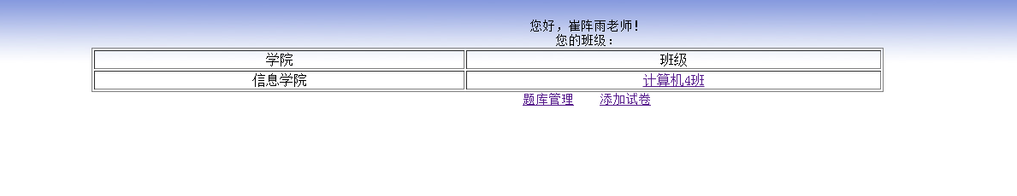

教师管理界面的主界面

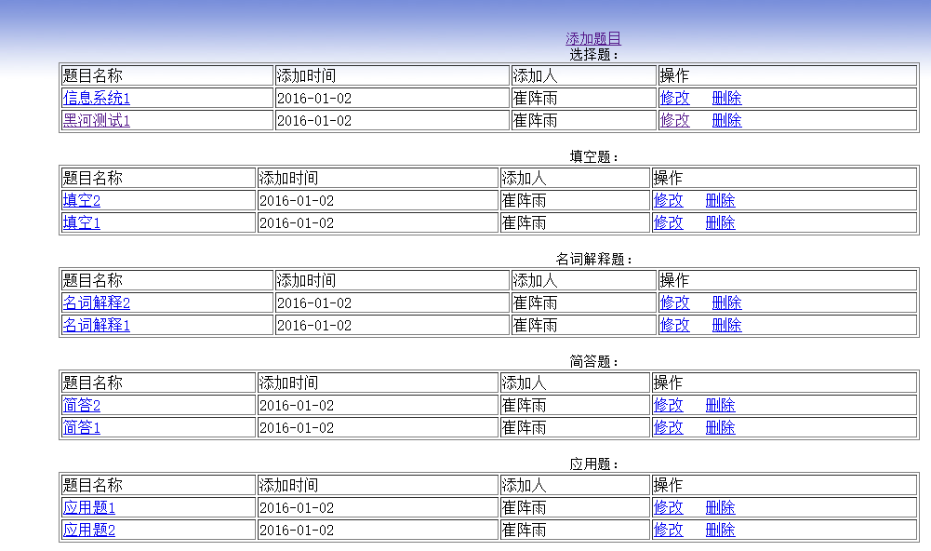

试题库里面的题目的增加删除的操作

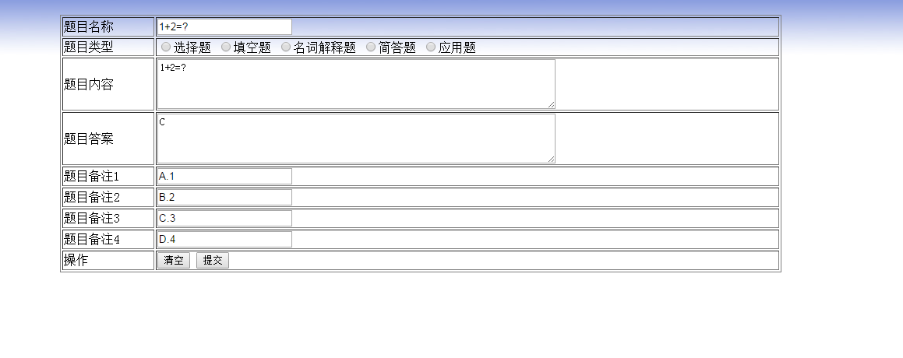

试题库里面的题目对于其进行修改的的操作

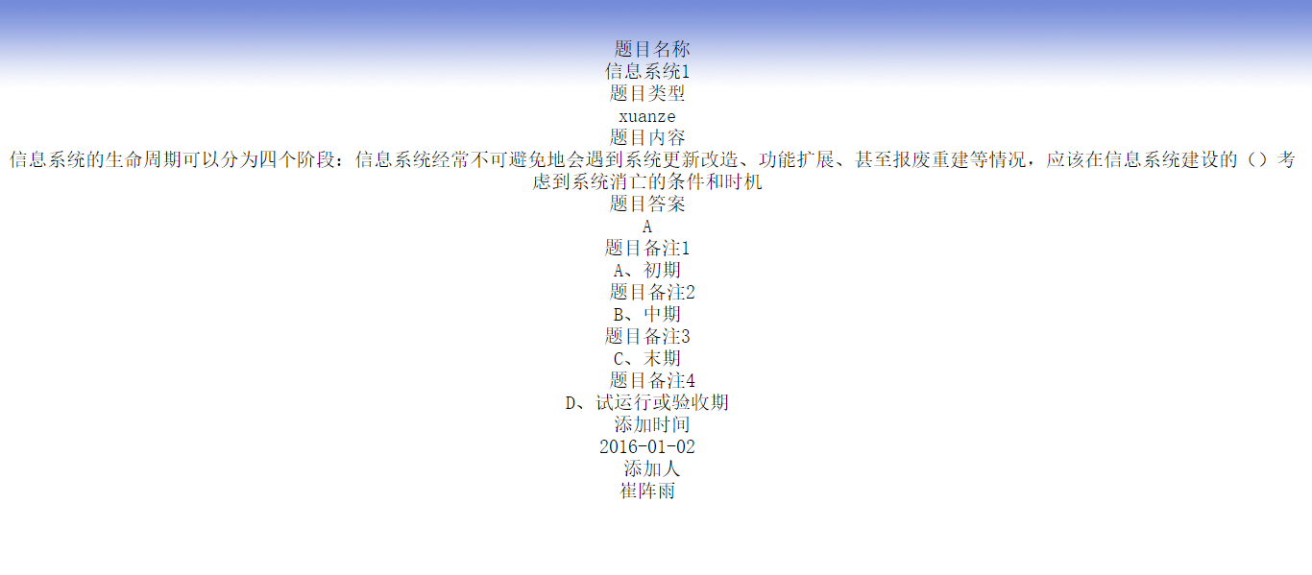

试题库里面的题目的信息，有题目的名称，内容，答案，以及添加的时间，添加的人选

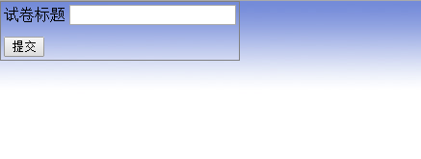

这是添加试卷

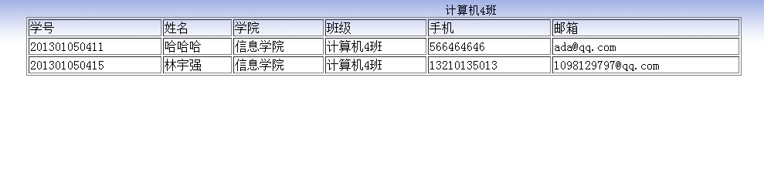

做试卷的学生

## 7.2.具体的操作

（1）【试题修改】按钮触发的处理：进入试题修改界面

处理流程：

如果进行修改试题信息并确定，便对试题表中的试题信息进行修改。

（2）【试题添加】按钮触发的处理：进入试题修改界面

处理流程：

如果进行添加试题信息并确定，便对试题表中的试题信息进行添加。

（2）【试题删除】按钮触发的处理：进入试题删除界面

处理流程：

如果进行删除试题信息并确定，便对试题表中的试题信息进行删除。

（3）【试卷添加】按钮触发的处理：进入试卷添加界面

处理流程：

如果进行添加试卷信息并确定，便对试卷表中的试卷信息进行添加。

（4）【试卷删除】按钮触发的处理：进入试卷删除界面

处理流程：

如果进行删除试卷信息并确定，便对试卷表中的试卷信息进行删除。

（5）【试卷修改】按钮触发的处理：进入试卷修改界面

处理流程：

如果进行修改试卷信息并确定，便对试卷表中的试卷信息进行修改。

（6）【班级信息】按钮触发的处理：进入班级信息界面

处理流程：

如果进入班级信息并确定，便进入班级信息。

（7）【试题信息】按钮触发的处理：进入试题信息界面

处理流程：

如果进入试题信息并确定，便进入试题信息。

（8）【返回】返回上一层界面。

## 7.3.流程逻辑

### 

**7.4.我的构思：**

首先我认为在做教师管理试题库系统时，得先知道老师具体的功能，就是老师应该怎么管理试题库。我认为，老师应当有的操作第一个就是对于试题的增删改查这几大操作，然后还得有试题的一些基本信息。例如，这些题目是谁出的，什么时间出的，它修改过了没有，又是谁对其进行修改的。接着老师还应该可以从其他的地方导入试题，老师如果想打印试题的话，应该还拥有将试题导出的功能。同时，老师也应当能够查看学生做题的信息等等。

这些便是我对于我做的这一部分（教师对于试题库的管理）的一些个人的想法。在接下来的时间内我就是按照这一想法开始完成属于我的任务的。

**8.个人小结**

**8.1.个人的收获**

在这次的实验当中，我深深的感受到了小组的作用。很多部分的完成凭借一个人的力量是很难完成的，但是通过小组的分工之后每个人的压力就大大减轻了，可以快速高效的完成这次的任务。同时，许多个人难以解决的问题通过小组成员的共同努力下也迎刃而解了，所以这就是小组的力量。

**8.2.不足或教训**

我们在一起讨论的时候，也发现了许多的困难，例如大家时间安排上经常会发生冲突，一起讨论的时间和地点经常变动，很大的影响了效率，还有就是在讨论的过程中经常遇见意见不同意的情况出现，很多我认为对的想法被排除在外了。最后就是还有很多的地方我需要学习，很多的技术我并不明白。

**8.3.对课程设计的建议**

我个人认为老师可以再一开始的时候便可以将任务布置下来，这样就可以有更多的时间投入。而且在进行小组分工之后也应该专门安排一些时间进行讨论，这样效率更高。而且在参考资料的时候一定要灵活运用。这些就是我的一些个人见解。